
SERVIÇO PÚBLICO FEDERAL
INSTITUTO FEDERAL DE EDUCAÇÃO, CIÊNCIA E TECNOLOGIA DO AMAPÁ CAMPUS PORTO GRANDE

EDITAL Nº 13/2022/PTG/IFAP
CHAMADA PÚBLICA PARA INGRESSO NO 1º SEMESTRE DE 2023
ANEXO I
LISTA DE DOCUMENTOS PARA MATRÍCULA – AMPLA CONCORRÊNCIA DOCUMENTOS LEGÍVEIS

- Documento oficial de identificação: Carteira de Identidade; Carteira de Trabalho e Previdência Social – CTPS;
- Cadastro de Pessoa Física (CPF);
- Certidão de Nascimento ;
- Certificado de Alistamento Militar – CAM ou Certificado Dispensa de Incorporação – CDI (para candidatos maiores de 18 [dezoito] anos do sexo masculino) ou equivalente;
- Comprovante de residência atual, com no máximo, 3 (três) meses antes da matrícula (fatura de água, luz, telefone ou outro documento que comprove o endereço);
- Documento que COMPROVE A CONCLUSÃO, sem dependências, do Ensino Fundamental: Certificado de conclusão do Ensino Fundamental ou Diploma de curso técnico de nível fundamental ou Atestado de Conclusão ou Declaração de Conclusão;
- Histórico Escolar do Ensino Fundamental.
- Cartão Nacional de Saúde (Cartão do SUS);
- 01 (uma) foto 3x4 atual;
- Os candidatos estrangeiros devem apresentar o Registro Nacional de Estrangeiro (RNE) em substituição ao RG ou Passaporte com visto de estudante, a Carta Transfronteiriça (“Transfronteiriça”) ou outro documento que, por previsão legal, permita que o estrangeiro estude no Brasil;
- Carteira de Identidade (RG) e Cadastro de Pessoa Física (CPF) do responsável legal; pelo candidato, Registro Nacional de Estrangeiro – RNE ou a Carta Transfronteiriça (“Transfronteiriça”), para o responsável legal pelo candidato estrangeiro.
- No caso de Pessoas com Deficiência, laudo médico.
- Questionário de Perfil Socieconômico, devidamente preenchido, constante no Anexo VI.

ATENÇÃO:
- A matrícula para o menor de dezoito anos deverá ser feita por seu representante legal, desde que o mesmo se apresente munido de todos os documentos descritos nos itens anteriores, dentro do prazo definido neste Edital.
- Não serão aceitos documentos que apresentem emendas, rasuras ou outras irregularidades.

- O candidato que não comprovar ter concluído, sem dependências, o Ensino Fundamental será eliminado do certame.

LISTA DE DOCUMENTOS PARA MATRÍCULA – AÇÕES AFIRMATIVAS/COTAS SOCIAIS, DOCUMENTOS ORIGINAIS E CÓPIAS LEGÍVEIS

- Documento oficial de identificação: Carteira de Identidade; Carteira Nacional de Habilitação (somente modelo com foto); Carteira de Trabalho e Previdência Social – CTPS; Carteira Funcional emitida por repartições públicas ou por órgãos de classe de profissionais liberais (ordens e conselhos); identidade militar expedida pelas forças armadas ou comandos militares; carteiras funcionais expedidas por órgão público que, por lei federal, valham como identidade;
- Cadastro de Pessoa Física (CPF);
- Certidão de Nascimento;
- Título de Eleitor ou Certidão de Quitação Eleitoral emitida pelo TRE, para alunos maiores de 18 (dezoito) anos;
- Certificado de Alistamento Militar – CAM ou Certificado Dispensa de Incorporação – CDI (para candidatos maiores de 18 [dezoito] anos do sexo masculino) ou equivalente;
- Comprovante de residência atual, com no máximo, 3 (três) meses antes da matrícula (fatura de água, luz, telefone ou outro documento que comprove o endereço);
- Documento que COMPROVE A CONCLUSÃO, sem dependências, do Ensino Fundamental: Certificado de conclusão do Ensino Fundamental ou Diploma de curso técnico de nível Fundamental ou Atestado de Conclusão ou Declaração de Conclusão;
- Histórico Escolar do Ensino Fundamental.
- Cartão Nacional de Saúde (Cartão do SUS);
- 01 (uma) foto 3x4 atual;
- Os candidatos estrangeiros devem apresentar o Registro Nacional de Estrangeiro (RNE) em substituição ao RG ou Passaporte com visto de estudante, a Carta Transfronteiriça (“Transfronteiriça”) ou outro documento que, por previsão legal, permita que o estrangeiro estude no Brasil;
- Carteira de Identidade (RG) e Cadastro de Pessoa Física (CPF) do responsável legal pelo candidato com idade inferior a 18 (dezoito) anos, Registro Nacional de Estrangeiro – RNE ou a Carta Transfronteiriça (“Transfronteiriça”), para o responsável legal pelo candidato estrangeiro.
- Questionário de Perfil Socieconômico, devidamente preenchido, constante no Anexo VI.
- Comprovação de estudos exclusivos na rede pública:
- Não poderão concorrer às vagas reservadas para as Ações Afirmativas/Cotas Sociais os candidatos que tenham, em algum momento, cursado o Ensino Fundamental em instituições privadas de ensino, mesmo que na condição de bolsista.
- Para aplicação do disposto no inciso anterior, as escolas comunitárias, confessionais e filantrópicas são definidas como escolas privadas, conforme regulamenta o Art. 20 da Lei no 9.394, de 20/12/1996, que estabelece as Diretrizes e Bases da Educação Nacional – LDB.
- Comprovação de renda familiar, conforme o que segue:
- Das vagas disponíveis 50% (cinquenta por cento), são reservadas aos estudantes oriundos de famílias com renda per capita igual ou inferior a 1,5 salário-mínimo (um salário- mínimo e meio) per capita e para as cotas de autodeclarados Pretos, Pardos e Indígenas e de pessoas com deficiência da população do Amapá, segundo o último Censo Demográfico divulgado pelo Instituto Brasileiro de Geografia e Estatística – IBGE (Censo 2010).
- Para fins de aplicação do disposto acima, considerar-se-á o valor do salário mínimo nacional o equivalente a R$ 1045,00 (mil e quarenta e cinco reais), reajustado em 30/01/2020, regulamentado por meio do Medida Provisória nº 919, de 30 de Janeiro de 2020.

- Da condição de renda: desde que comprove a percepção de renda familiar bruta mensal igual ou inferior a 1,5 (um vírgula cinco) salário-mínimo per capita, que será apurada de acordo com os seguintes procedimentos:
- Calcula-se a soma dos rendimentos brutos recebidos por todas as pessoas do núcleo familiar a que pertence o candidato, levando-se em conta, no mínimo, os 3 (três) meses anteriores à data da chamada pública. Serão computados os rendimentos de qualquer natureza, percebidos por todos os membros da família do candidato, a título regular ou eventual, inclusive aqueles provenientes de locação ou de arrendamento de bens móveis e imóveis. Incluem-se nesse cálculo os rendimentos provenientes do seguro-desemprego.
- Calcula-se a média mensal dos rendimentos brutos apurados após a aplicação do disposto acima e divide-se o valor apurado pelo número de membros do núcleo familiar do candidato.
- Conforme inciso III, do Art. 2o da Portaria Normativa no 18, de 11/10/2012: “família, a unidade nuclear composta por uma ou mais pessoas, eventualmente ampliada por outras pessoas que contribuam para o rendimento ou tenham suas despesas atendidas por aquela unidade familiar, todas moradoras em um mesmo domicílio” – grifo nosso.
- Comprovação de cor e etnia:
- Para concorrer à vaga o candidato deverá indicar essa opção no ato da inscrição e entregar, no ato da análise documental, a autodeclaração constante no Anexo IV;
- Os candidatos autodeclarados indígenas deverão entregar a autodeclaração constante no Anexo IV e ainda o documento emitido pela FUNAI declarando sua condição indígena.
- No caso de Pessoas com Deficiência, deverá ser apresentado laudo médico;
a) Para concorrer à vaga de pessoa com deficiência, o candidato deverá entregar no ato da matrícula, laudo médico, emitido nos últimos 12 (doze) meses por profissionais de saúde especializados na área de deficiência do candidato e desde que tais profissões sejam regulamentadas, atestando o tipo e o grau ou nível da deficiência, com expressa referência ao código correspondente da Classificação Internacional de Doenças (CID-10).

ATENÇÃO:
- A matrícula para o menor de dezoito anos deverá ser feita por seu representante legal, desde que o mesmo se apresente munido de todos os documentos descritos nos itens anteriores, dentro do prazo definido neste Edital.
- Não serão aceitos documentos que apresentem emendas, rasuras ou outras irregularidades.
- O candidato que não comprovar ter concluído, sem dependências, o Ensino Fundamental será eliminado do certame.

EDITAL Nº 13/2023/PTG/IFAP
CHAMADA PÚBLICA PARA INGRESSO NO 1º SEMESTRE DE 2023

ANEXO II
PROCURAÇÃO (MODELO)

Conforme subitem 4.4 do Edital nº 13/2022/PTG/IFAP, EU, ,
nacionalidade, naturalidade, estado civil, RESIDENTE E DOMICILIADO EM cidade, estado, endereço completo, documento de identidade, CPF, NOMEIO MEU (MINHA) PROCURADOR(A) O SR(A). nome do(a) procurador(a), nacionalidade, naturalidade, estado civil, RESIDENTE E DOMICILIADO EM cidade, estado, endereço completo, documento de identidade, CPF, para fins de análise documental ou matrícula junto ao Instituto Federal de Educação, Ciência e Tecnologia do AMAPÁ – campus podendo em meu nome, assinar, requerer, instruir processos e responder quaisquer solicitações que lhes sejam apresentadas.

-AP, / de 202_.

<Assinatura conforme consta no documento de identidade>

ATENÇÃO:
1) Deverão acompanhar a Procuração:
- Documento de Identidade e CPF do candidato, na ausência da apresentação do documento original, apresentar cópias autenticadas;
- Documento de Identidade e CPF do procurador (original e cópia – a serem autenticados no momento da matrícula, por um servidor do IFAP).

EDITAL Nº 13/2022/PTG/IFAP
CHAMADA PÚBLICA PARA INGRESSO NO 1º SEMESTRE DE 2023 CURSO TÉCNICO NA FORMA INTEGRADA

ANEXO III
AUTODECLARAÇÃO (MODELO)
(estudante autodeclarado preto, pardo ou indígena)

EU, NOME, RG, CPF, nascido em: DATA DE NASCIMENTO, Cidade/Estado, filho de NOME DA MÃE e NOME DO PAI, ESTADO CIVIL, RESIDENTE E
DOMICILIADO (ENDEREÇO), declaro, sob as penas da lei, que sou ( ) preto (
) pardo ( ) indígena.
Estou ciente de que, em caso de falsidade ideológica, ficarei sujeito às sanções prescritas no Código Penal* e às demais cominações legais aplicáveis.

CIDADE/ESTADO, DATA

ASSINATURA

*O Decreto-Lei n° 2.848, de 07 de dezembro de 1940 – Código Penal - Falsidade ideológica Art. 299: omitir, em documento público ou particular, declaração que dele devia constar, ou nele inserir ou fazer inserir declaração falsa ou diversa da que devia ser escrita, com o fim de prejudicar direito, criar obrigação ou alterar a verdade sobre fato juridicamente relevante: Pena - reclusão, de um a cinco anos, e multa, se o documento é público, e reclusão de um a três anos, e multa, se o documento é particular.

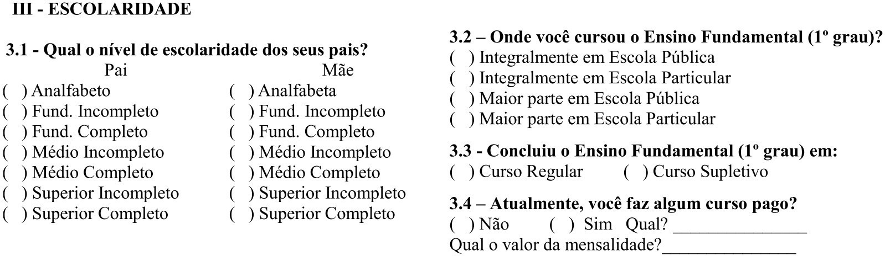
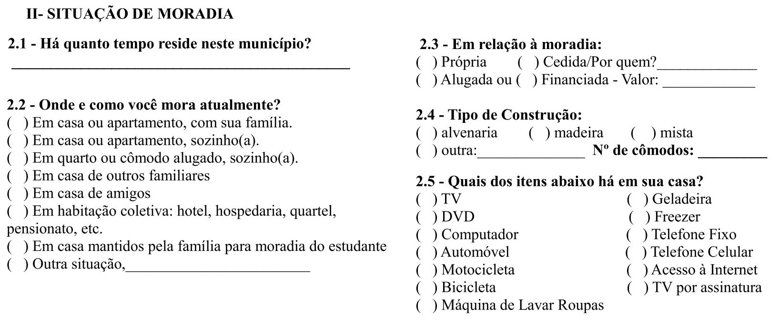
EDITAL Nº 13/2022/PTG/IFAP
CHAMADA PÚBLICA PARA INGRESSO NO 1º SEMESTRE DE 2023

ANEXO IV
QUESTIONÁRIO DE PERFIL SOCIOECONÔMICO

Prezado (a) Candidato (a),
Este questionário tem como objetivo a coleta de informações para conhecer o perfil socioeconômico dos discentes ingressantes no IFAP. Desta forma, o seu preenchimento completo e verdadeiro é fundamental na análise de sua realidade.
Todos os dados obtidos neste questionário serão confidenciais!

I – DADOS PESSOAIS
Nome: Nome Social: Filiação:
/ Sexo: ( ) F ( ) M Data de Nascimento: / / Idade: anos Natural de: Você se considera: ( ) Preto(a) ( ) Pardo(a) ( ) Branco(a) ( ) Indígena ( ) Amarelo(a)
Estado civil: ( ) Solteiro(a) ( ) Casado (a) ( ) União Estável ( ) Divorciado (a) ( ) Viúvo (a) ( ) Outro
Religião/Denominação religiosa:
Endereço: Nº Ponto de Referência: Bairro: Município Telefones: / (menores de 18 anos, incluir número do responsável) Email:
CURSO: FORMA: ANO DE INGRESSO:

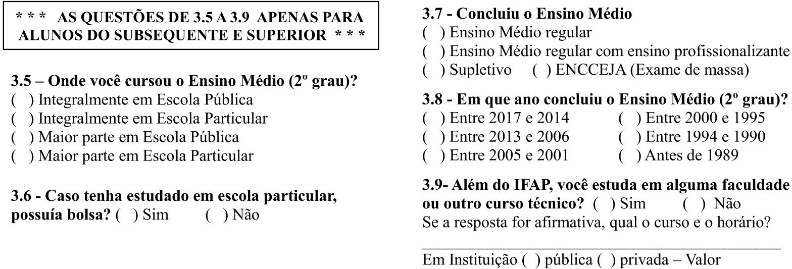
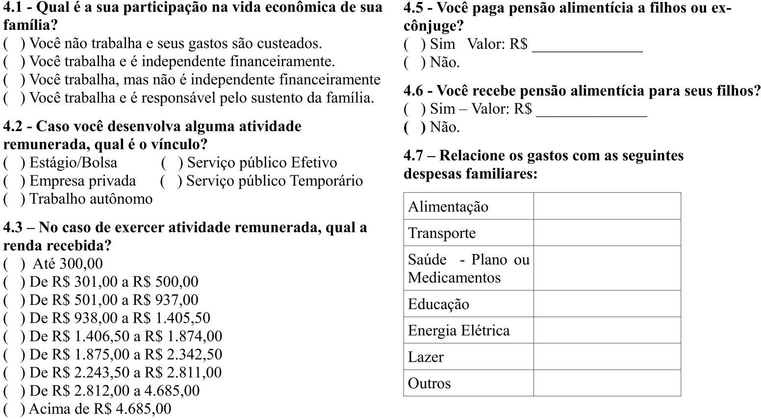
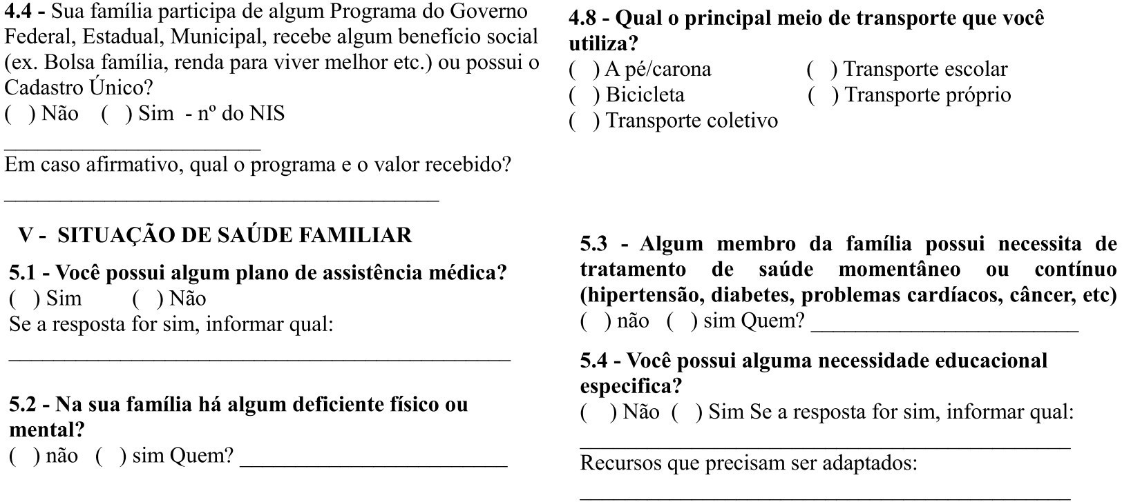
4- SITUAÇÃO ECONÔMICA FAMILIAR

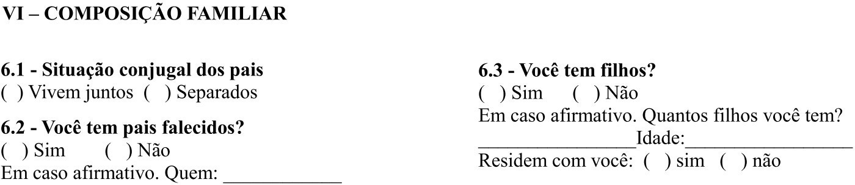
6.4 – Preencha o quadro com as pessoas que residem na sua casa, INCLUINDO VOCÊ:

Nome | Idade | Sexo | Parentesco | Ocupação | Renda Mensal
TOTAL DA RENDA FAMILIAR |  |  |  |  | R$

Declaro que as informações acima prestadas são verdadeiras.

(AP), de de 20

Candidato/responsável

